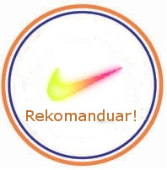 **Referencat**

**Zorica Koceva**

**SOU”Kosta Susinov”-Radovish**

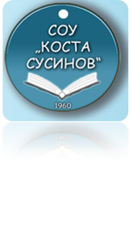

Unë kam punuar për një kohë të gjatë në shkollën e mesme "Kosta Susinov" si një mësuese angleze. Zorica Koceva është një student i përkushtuar tërësisht për të mësuarit dhe detyrat e punës. Me dashuri dhe interes të madh, ajo ndjek mësimin dhe tregon rezultate solide. Në orët e rregullta, njohja e teorisë materiale tejkalon, dhe në mësimet për aktivitete shtesë përdor njohuritë dhe thekson kreativitetin dhe inventivitetin e saj. Ne duhet të jemi në gjendje të ndihmojmë njëri-tjetrin, të dëgjojmë, të shkëmbejmë përvojat dhe njohuritë, për të punuar në një ekip. Zorica është e aftë të bashkohet dhe të aplikojë të gjitha këto. Më besoni, ajo ka shumë për t'u ofruar të tjerëve. Ajo është një shok dhe shok i shkëlqyeshëm. Ajo është një person i ri, i sjellshëm, kulturor dhe i talentuar dhe mendoj se ajo do të përshtatet në mënyrë të përsosur në çdo kompani në tregun e sotëm të punës.

Dëshiroj suksesin e saj në studimet e mëtejshme, lumturinë në punësim dhe punëdhënësit do të ishin krenarë që të kishin një bashkëpunëtor në kompaninë e tyre. Dhe unë sinqerisht shpresoj se në të ardhmen ky student do të ketë një karrierë të ndritshme.

​**Profesori**

**Natasha Spasevska**